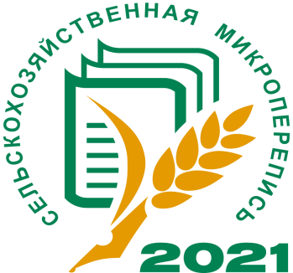

В АВГУСТЕ 2021 ГОДА ВПЕРВЫЕ ПРОЙДЕТ СЕЛЬСКОХОЗЯЙСТВЕННАЯ МИКРОПЕРЕПИСЬ

В 2021 году органам государственной статистики, кроме проведения в октябре Всероссийской переписи населения, поручено впервые провести сельскохозяйственную микроперепись.
Сельскохозяйственная микроперепись пройдет 1 по 30 августа т.г.
Микроперепись должна проводиться между Всероссийскими сельскохозяйственными переписями, последняя Всероссийская сельскохозяйственная перепись была в 2016 году.

Проведение сельскохозяйственной микропереписи позволит получить официальную статистическую информацию о происходящих структурных изменениях в сельском хозяйстве. Эта информация необходима для разработки прогнозов и принятия мер в целях эффективного развития сельскохозяйственного производства в стране.

В сельскохозяйственной микропереписи примут участие все сельскохозяйственные организации, крестьянские (фермерские) хозяйства и индивидуальные предприниматели, осуществляющие сельскохозяйственную деятельность, некоммерческие объединения граждан. Личные подсобные хозяйства населения будут обследоваться на выборочной основе: только в сельской местности и только в тех населенных пунктах, где численность домохозяйств более десяти.

Микроперепись не имеет ничего общего с фискальными целями, перед ней ставятся только статистические задачи.
Содержащиеся в переписных листах сведения об объектах микропереписи являются информацией ограниченного доступа, не подлежат разглашению (распространению) и будут использоваться в целях формирования сводных статистических данных.

Ответственный за выпуск:
отдел статистики сельского хозяйства
и окружающей природной среды (4942) 49-17-11

